À la conquête de l’espace

Pas à pas

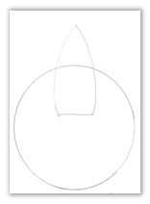

1. Au compas, trace un grand cercle dans le bas de la feuille.

2. Dans la partie supérieure du cercle, trace la silhouette de la fusée. Elle doit dépasser de moitié.

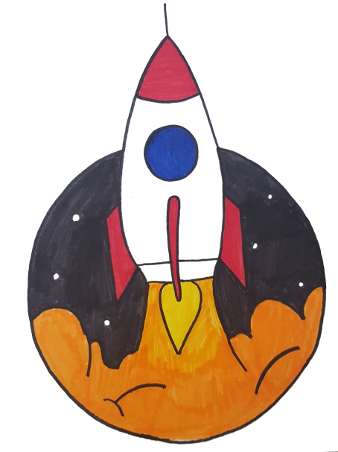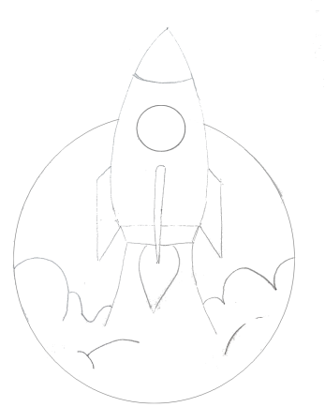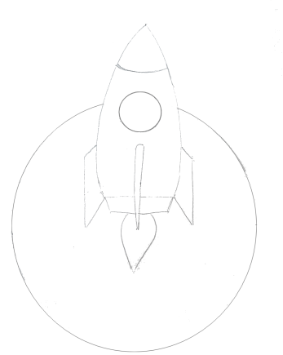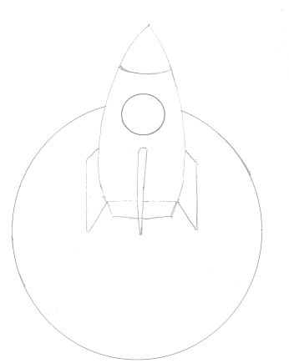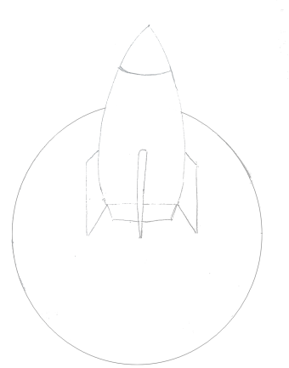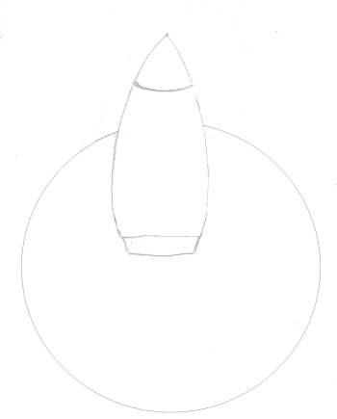

5. Ajoute un hublot en traçant un cercle à l’aide d’un compas dans la partie centrale.

5. Termine ton dessin en traçant le nuage.

Mets ton dessin en couleur avec des feutres de couleur et repasse sur les contours au feutre noir fin.

6. Dessine la flamme du décollage en bas de ta fusée.

4. Trace les ailes : une grande chaque côté et une fine et allongé au centre. Elles dépassent le bas de la fusée.

3. Dessine une ligne horizontale dans le bas de la fusée et une arrondie dans le haut de la fusée. Gomme la partie du cercle qui passe dans la fusée.